BÀI 5. ĐO CHIỀU DÀI
Khung đánh giá

PHIẾU HỌC TẬP
CHỦ ĐỀ: : ĐƠN VỊ ĐỘ DÀI – CÁCH ĐO CHIỀU DÀI
Họ và tên HS: ____________________________
Lớp: ___________ Ngày: ______________

Câu 1: Quan sát hình bên, em thấy đoạn thẳng AB hay CD dài hơn? Muốn biết chính xác ta phải làm gì?
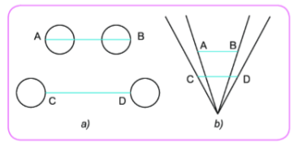
_______________________________________________________________________________________
_______________________________________________________________________________________
_______________________________________________________________________________________
_______________________________________________________________________________________
Câu 2: Trong thực tế, để đo các độ dài sau đây, người ta thường sử dụng đơn vị nào?
a) Độ cao cửa sổ trong phòng học.
b) Độ sâu của một hồ bơi.
c) Chu vi của quả cam.
d) Độ dày của cuốn sách.
e) Khoảng cách giữa Hà Nội và Huế.
_______________________________________________________________________________________
______________________________________________________________________________________________________________________________________________________________________________
______________________________________________________________________________________________________________________________________________________________________________
_______________________________________________________________________________________
Câu 3: Xác định GHĐ và ĐCNN của các thước trong hình 5.2.
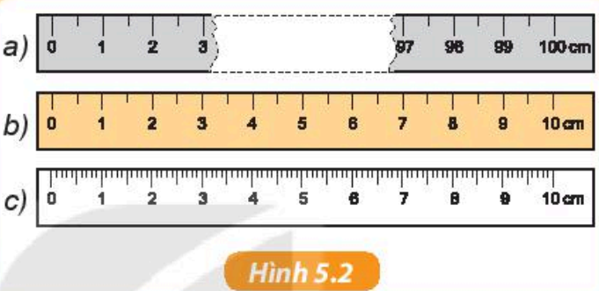
_______________________________________________________________________________________
______________________________________________________________________________________________________________________________________________________________________________
______________________________________________________________________________________________________________________________________________________________________________
______________________________________________________________________________________________________________________________________________________________________________
_______________________________________________________________________________________
Câu 4: Dùng loại thước đo thích hợp nào trong hình 5.1 để đo các độ dài sau đây?
a) Bước chân của em.
b) Chu vi ngoài của miệng cốc.
c) Độ cao cửa ra vào của lớp học.
d) Đường kính trong của miệng cốc.
e) Đường kính ngoài của ống nhựa.
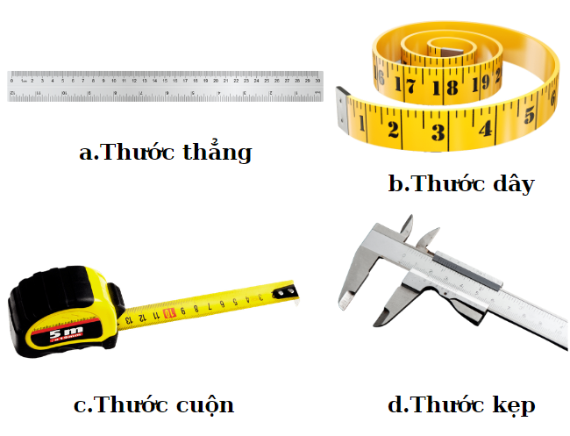
Hình 5.1: Một số loại thước thông dụng
_______________________________________________________________________________________
______________________________________________________________________________________________________________________________________________________________________________
______________________________________________________________________________________________________________________________________________________________________________
______________________________________________________________________________________________________________________________________________________________________________

BÀI 5. ĐO CHIỀU DÀI
Khung đánh giá

PHIẾU HỌC TẬP
CHỦ ĐỀ: CÁCH ĐO CHIỀU DÀI
– VẬN DỤNG CÁCH ĐO CHIỀU DÀI
VÀO ĐO THỂ TÍCH
Họ và tên HS: ____________________________
Lớp: ___________ Ngày: ______________

Câu 1. Tại sao cần ước lượng chiều dài trước khi đo?
_______________________________________________________________________________________
_______________________________________________________________________________________
_______________________________________________________________________________________
_______________________________________________________________________________________
_______________________________________________________________________________________
Câu 2. Một học sinh tiến hành đo chiều dài của một chiếc lá như trong hình 5.3. Em hãy phân tích và nêu nhận xét về cách đặt thước và đặt mắt của bạn. Hãy chỉ ra các lỗi (nếu có) trong phép đo này.
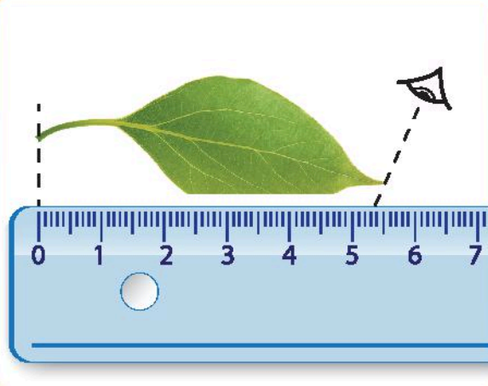
_______________________________________________________________________________________
_______________________________________________________________________________________
_______________________________________________________________________________________
_______________________________________________________________________________________
_______________________________________________________________________________________
_______________________________________________________________________________________
_______________________________________________________________________________________
_______________________________________________________________________________________
_______________________________________________________________________________________
_______________________________________________________________________________________

BÀI 5. ĐO CHIỀU DÀI
Khung đánh giá

PHIẾU HỌC TẬP
TRẮC NGHIỆM NHIỀU PHƯƠNG ÁN LỰA CHỌN
Họ và tên HS: ____________________________
Lớp: ___________ Ngày: ______________

Khoang tròn vào trước ý trả lời đúng nhất
Câu 1. Chọn phương án sai:
Người ta thường sử dụng đơn vị đo độ dài là
A. mét (m). B. kilômét (km). C. mét khối (m³). D. đềximét (dm).
Câu 2. Giới hạn đo của thước là
A. độ dài lớn nhất ghi trên thước.
B. độ dài giữa hai vạch chia liên tiếp trên thước.
C. độ dài nhỏ nhất ghi trên thước.
D. độ dài giữa hai vạch bất kỳ ghi trên thước.
Câu 3. Dụng cụ không được sử dụng để đo chiều dài là
A. Thước dây. B. Thước mét. C. Thước kẹp. D. Compa.
Câu 4. Đơn vị đo độ dài hợp pháp thường dùng ở nước ta là
A. mét (m). B. xemtimét (cm). C. milimét (mm). D. đềximét (dm).
Câu 5. Đo diện tích của một vườn cỏ có kích thước 25 x 30 (m). Nếu trong tay em có hai chiếc thước: một thước gấp có giới hạn đo (GHĐ) 2 m và một thước cuộn có GHĐ 20 m. Loại thước phù hợp là

25 m
30 m
A. Thước dây có GHĐ 2m. B. Thước cuộn có GHĐ 3m
C. Thước thẳng có GHĐ 30cm D. Thước cuộn có GHĐ 20m
Câu 6. Cho thí nghiệm sau:
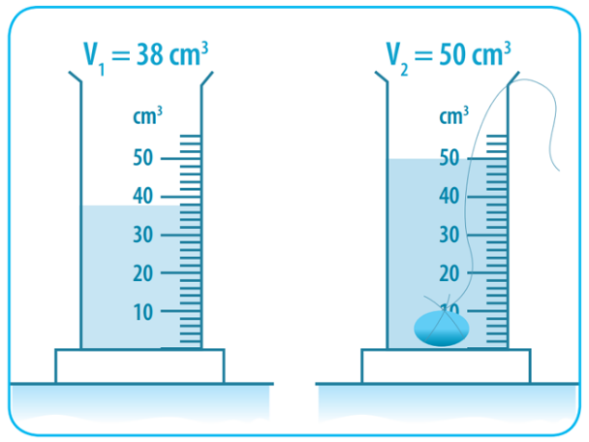
Thể tích của vật rắn là
A. 38 cm³ B. 50 cm³ C. 12 cm³ D. 51 cm³
BÀI 5. ĐO CHIỀU DÀI
Khung đánh giá

PHIẾU HỌC TẬP
TRẮC NGHIỆM ĐÚNG/SAI
Họ và tên HS: ____________________________
Lớp: ___________ Ngày: ______________

Câu | Nội dung | Đúng | Sai
1 | Một nhà nghiên cứu đang chọn loại thước phù hợp để đo các vật thể có kích thước khác nhau.
 | a. Thước kẹp là lựa chọn tốt để đo các vật nhỏ cần độ chính xác cao, nhờ vào ĐCNN nhỏ. | ◻ | ◻
 | b. Khi đo các vật lớn và thẳng, thước cuộn thường là lựa chọn phù hợp nhất. | ◻ | ◻
 | c. Để đo chiều dài của một đoạn đường dài vài trăm mét, tốt nhất là dùng thước dây. | ◻ | ◻
 | d. GHD của thước không ảnh hưởng nhiều đến kết quả đo nếu vật đo có kích thước nhỏ hơn GHD. | ◻ | ◻
2 | Khi thực hiện các phép đo chiều dài trong phòng thí nghiệm, người ta cần lưu ý đến ĐCNN và GHD của thước.
 | a. ĐCNN của thước giúp xác định độ chính xác tối đa của phép đo. | ◻ | ◻
 | b. GHD của thước là giới hạn đo lớn nhất mà thước có thể đo được, giúp người dùng tránh việc đo vượt quá giới hạn. | ◻ | ◻
 | c. ĐCNN càng lớn thì độ chính xác của phép đo càng cao. | ◻ | ◻
 | d. Khi đo một đoạn đường dài vài kilômét, nên chọn thước có ĐCNN nhỏ để tăng độ chính | ◻ | ◻
3 | Một kỹ thuật viên sử dụng nhiều loại thước để đo các kích thước khác nhau trong một công trình xây dựng.
 | a. Thước cuộn là công cụ phù hợp để đo chiều dài lớn trong công trình xây dựng. | ◻ | ◻
 | b. Để đo chi tiết nhỏ trong công trình, nên dùng thước kẹp thay vì thước dây. | ◻ | ◻
 | c. Thước có GHD càng cao thì có thể đo với độ chính xác cao hơn. | ◻ | ◻
 | d. Một thước đo có ĐCNN nhỏ sẽ phù hợp để đo chi tiết nhỏ và cho kết quả chính xác hơn. | ◻ | ◻
4 | Khi đo chiều dài của một vật, người ta thường sử dụng các loại thước đo có GHD và ĐCNN khác nhau để đảm bảo độ chính xác.
 | a. GHD là độ dài nhỏ nhất ghi trên thước. | ◻ | ◻
 | b. ĐCNN là khoảng cách giữa hai vạch chia liền kề trên thước. | ◻ | ◻
 | c. Khi đo chiều dài lớn, nên chọn thước có GHD lớn để đo chính xác hơn. | ◻ | ◻
 | d. Để đo chính xác, người ta luôn chọn thước có ĐCNN nhỏ nhất. | ◻ | ◻

BÀI 5. ĐO CHIỀU DÀI
Khung đánh giá

PHIẾU HỌC TẬP
TRẮC NGHIỆM TRẢ LỜI NGẮN
Họ và tên HS: ____________________________
Lớp: ___________ Ngày: ______________

Bài tập 1: Một bạn học sinh dùng thước dây để đo chiều dài của bảng đen trong lớp. Sau khi đo xong, bạn kết luận bảng dài 2 mét nhưng lại không biết ĐCNN là bao nhiêu. Điều này có thể gây ảnh hưởng gì?

_______________________________________________________________________________________
_______________________________________________________________________________________
_______________________________________________________________________________________
_______________________________________________________________________________________
_______________________________________________________________________________________

Bài tập 2: Tại sao không nên dùng thước kẹp (thước cặp) để đo chiều dài của một cây thước dài 1 mét?
_______________________________________________________________________________________
_______________________________________________________________________________________
_______________________________________________________________________________________
_______________________________________________________________________________________
_______________________________________________________________________________________
_______________________________________________________________________________________

Bài tập 3: Một bạn dùng thước thẳng bị mẻ ở đầu (mất đoạn số 0 đến 1 cm) để đo chiều dài cuốn sách. Bạn đặt mép sách trùng với vạch 1 cm và đọc kết quả ở đầu kia là 23 cm. Chiều dài thật của cuốn sách là bao nhiêu?

_______________________________________________________________________________________
_______________________________________________________________________________________
_______________________________________________________________________________________
_______________________________________________________________________________________
_______________________________________________________________________________________ Bài tập 4: Khi đo chiều dài của một chiếc lá cong, bạn nên dùng dụng cụ đo nào trong các loại: thước thẳng, thước dây, thước cuộn? Vì sao?
_______________________________________________________________________________________
_______________________________________________________________________________________
_______________________________________________________________________________________
_______________________________________________________________________________________
_______________________________________________________________________________________
_______________________________________________________________________________________
_______________________________________________________________________________________
BÀI 5. ĐO CHIỀU DÀI
Khung đánh giá

PHIẾU HỌC TẬP
GIẢI MÃ Ô CHỮ BÍ MẬT
Họ và tên HS: ____________________________
Lớp: ___________ Ngày: ______________

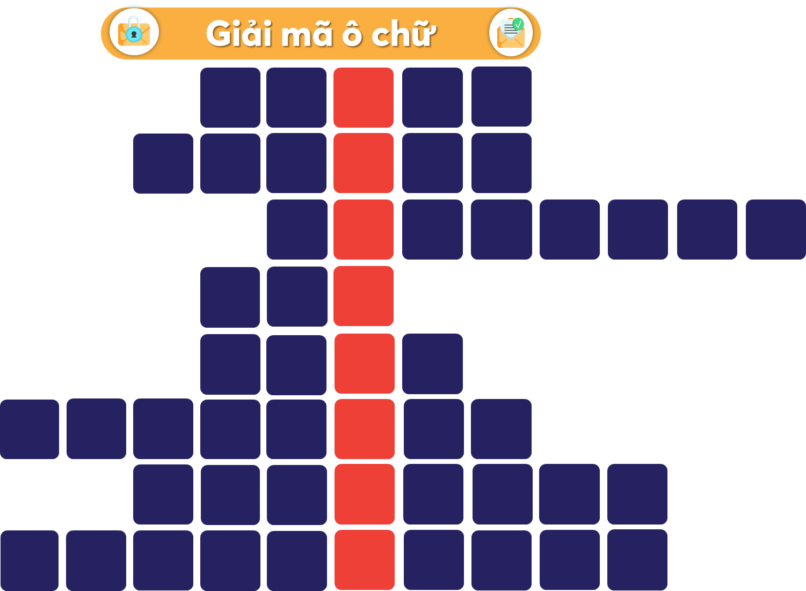

Câu 1: Đơn vị đo chiều dài trong hệ thống đo lường chính thức của nước ta hiện nay là gì?
Câu 2: Khi đo chiều dài của sân trường người ta thường dùng thước cuộn hoặc thước dây, còn trong quá trình học tập các em lại thường sử dụng thước kẻ để đo vì độ dài của sân trường như thế nào so với tập vở của em?
Câu 3: Để đọc kết quả đo, ta đặt mắt____ với thước?
Câu 4: Để việc đo và kết quả đo sẽ dễ dàng và chính xác hơn thì giới hạn đo và độ chia nhỏ nhất cần như thế nào?
Câu 5: Đơn vị đo phổ biến ở nước Anh là?
Câu 6: Loại thước dùng trong cơ khí chế tạo, nhựa, gỗ hay nhôm kính là gì?
Câu 7: GHĐ của thước là ___lớn nhất ghi trên thước.
Câu 8: Để đo những kích thước lớn trong vũ trụ người ta dung đơn vị đo là?

BÀI 22. PHÂN LOẠI THẾ GIỚI SỐNG
Khung đánh giá

PHIẾU HỌC TẬP
CHỦ ĐỀ: SỰ CẦN THIẾT CỦA VIỆC
PHÂN LOẠI THẾ GIỚI SỐNG
Họ và tên HS: ____________________________
Lớp: ___________ Ngày: ______________

Câu 1: Kể tên một số sinh vật trong hình 22.1, Từ đó, em hãy nhận xét về thế giới sống?
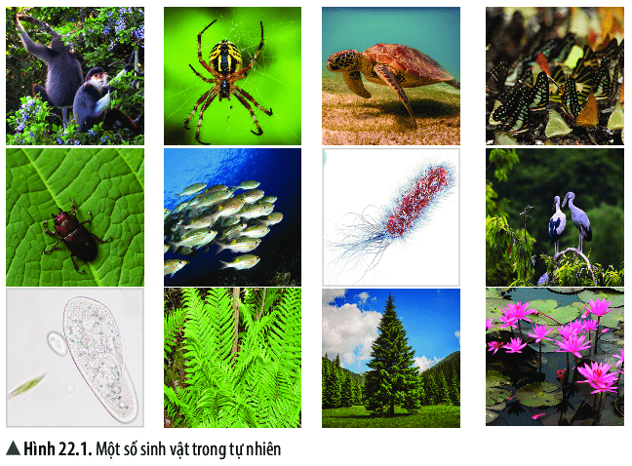
_______________________________________________________________________________________
______________________________________________________________________________________________________________________________________________________________________________
_______________________________________________________________________________________
_______________________________________________________________________________________
_______________________________________________________________________________________Câu 2: Thế giới sống có thể được phân loại theo những tiêu chí nào? Trên cơ sở đó, em hãy phân loại các sinh vật trong hình 22.1.
_______________________________________________________________________________________
______________________________________________________________________________________________________________________________________________________________________________
______________________________________________________________________________________________________________________________________________________________________________
_______________________________________________________________________________________
_______________________________________________________________________________________
______________________________________________________________________________________________________________________________________________________________________________
_______________________________________________________________________________________
_______________________________________________________________________________________
______________________________________________________________________________________________________________________________________________________________________________
_______________________________________________________________________________________
_______________________________________________________________________________________
______________________________________________________________________________________________________________________________________________________________________________
_______________________________________________________________________________________
_______________________________________________________________________________________
______________________________________________________________________________________________________________________________________________________________________________
_______________________________________________________________________________________
_______________________________________________________________________________________
______________________________________________________________________________________________________________________________________________________________________________
_______________________________________________________________________________________
_______________________________________________________________________________________
______________________________________________________________________________________________________________________________________________________________________________
_______________________________________________________________________________________
_______________________________________________________________________________________
______________________________________________________________________________________________________________________________________________________________________________
_______________________________________________________________________________________
_______________________________________________________________________________________
______________________________________________________________________________________________________________________________________________________________________________
_______________________________________________________________________________________
_______________________________________________________________________________________
_______________________________________________________________________________________

BÀI 22. PHÂN LOẠI THẾ GIỚI SỐNG
Khung đánh giá

PHIẾU HỌC TẬP
CHỦ ĐỀ: CÁC BẬC PHÂN LOẠI SINH VẬT
Họ và tên HS: ____________________________
Lớp: ___________ Ngày: ______________

Câu 1. Quan sát hình 22.2, em hãy kể tên các bậc phân loại sinh vật theo thứ tự từ thấp đến cao trong thế giới sống.
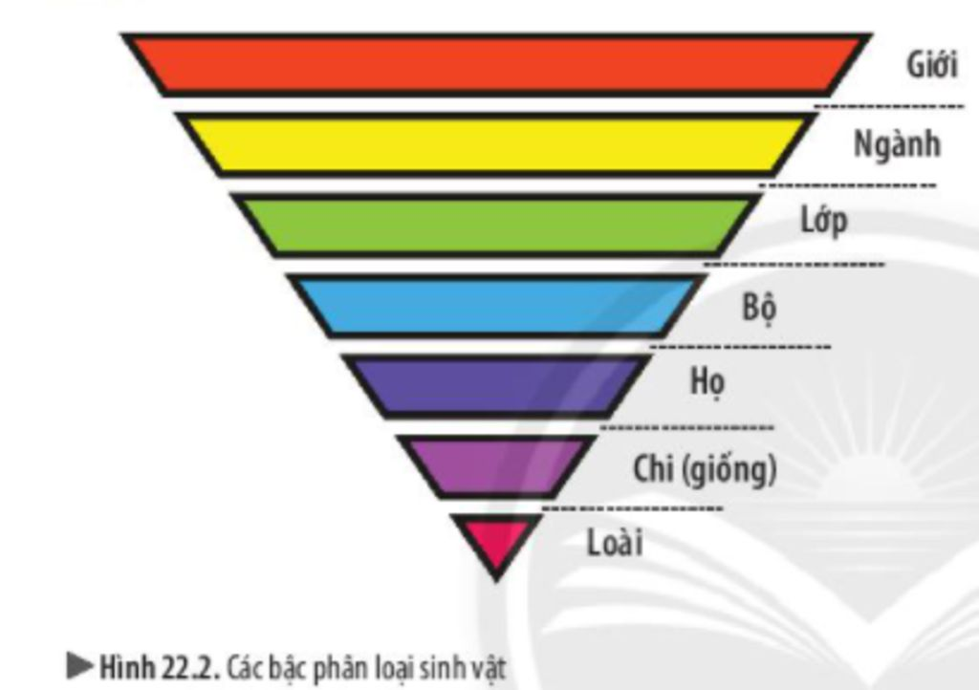
_______________________________________________________________________________________
_______________________________________________________________________________________
_______________________________________________________________________________________
_______________________________________________________________________________________
_______________________________________________________________________________________
Câu 2. Từ cách phân loại loài Gấu đen châu mỹ, em hãy cho biết các bậc phân loại của loài Gấu trắng trong hình 22.3.
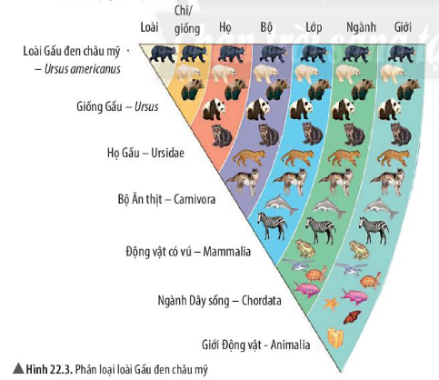
_______________________________________________________________________________________
_______________________________________________________________________________________
_______________________________________________________________________________________
_______________________________________________________________________________________
_______________________________________________________________________________________
_______________________________________________________________________________________
_______________________________________________________________________________________
_______________________________________________________________________________________
_______________________________________________________________________________________
_______________________________________________________________________________________
Câu 3. Quan sát hình 22.4, em hãy cho biết sinh vật có các cách gọi tên nào?
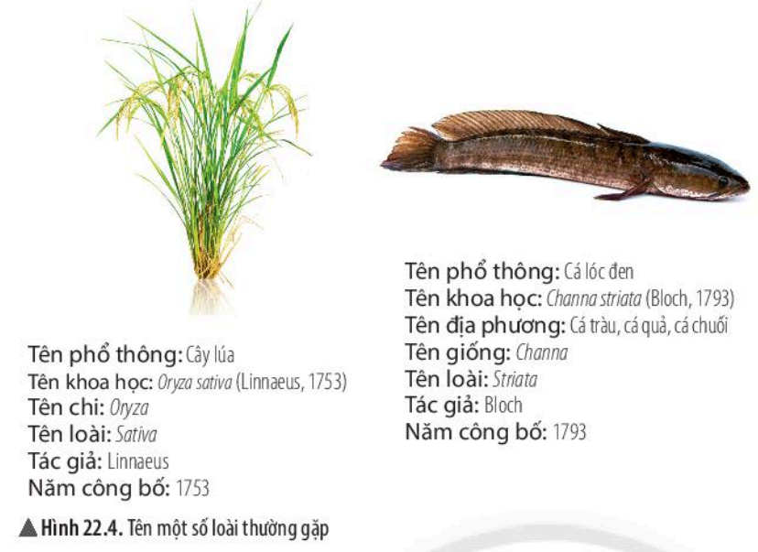
_______________________________________________________________________________________
_______________________________________________________________________________________
_______________________________________________________________________________________
_______________________________________________________________________________________
_______________________________________________________________________________________
_______________________________________________________________________________________
_______________________________________________________________________________________
_______________________________________________________________________________________
_______________________________________________________________________________________
_______________________________________________________________________________________
BÀI 22. PHÂN LOẠI THẾ GIỚI SỐNG
Khung đánh giá

PHIẾU HỌC TẬP
CHỦ ĐỀ: CÁC GIỚI SINH VẬT
Họ và tên HS: ____________________________
Lớp: ___________ Ngày: ______________

Câu 1. Quan sát hình 22.5, hãy cho biết sinh vật được chia làm mấy giới? Kể tên một số đại diện sinh vật thuộc mỗi giới.
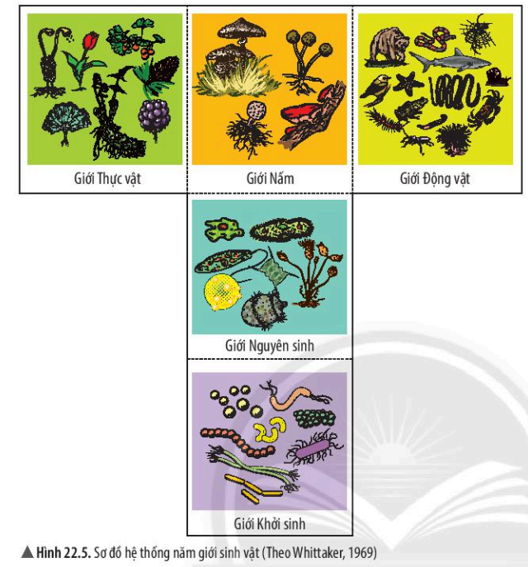
_______________________________________________________________________________________
_______________________________________________________________________________________
_______________________________________________________________________________________
_______________________________________________________________________________________
_______________________________________________________________________________________
_______________________________________________________________________________________
_______________________________________________________________________________________
_______________________________________________________________________________________
_______________________________________________________________________________________
_______________________________________________________________________________________
Câu 2. Em có thể phân biệt các giới sinh vật dựa vào những tiêu chí nào?
_______________________________________________________________________________________
_______________________________________________________________________________________
_______________________________________________________________________________________
_______________________________________________________________________________________
_______________________________________________________________________________________
_______________________________________________________________________________________
_______________________________________________________________________________________
_______________________________________________________________________________________
_______________________________________________________________________________________
_______________________________________________________________________________________
Câu 3. Hãy xác định môi trường sống của đại diện các sinh vật thuộc năm giới bằng cách hoàn thành bảng theo mẫu sau:
Giới | Đại diện | Môi trường sống
Giới | Đại diện | Nước | Cạn | Sinh vật
Khởi sinh | Vi khuẩn E.coli | + | + | +
Nguyên sinh | ? | ? | ? | ?
Nấm | ? | ? | ? | ?
Thực vật | ? | ? | ? | ?
Động vật | ? | ? | ? | ?

BÀI 22. PHÂN LOẠI THẾ GIỚI SỐNG
Khung đánh giá

PHIẾU HỌC TẬP
CHỦ ĐỀ: KHOÁ LƯỠNG PHÂN
Họ và tên HS: ____________________________
Lớp: ___________ Ngày: ______________

Câu 1. Quan sát hình 22.6, em hãy nêu các đặc điểm được sử dụng để phân biệt các sinh vật trong hình.
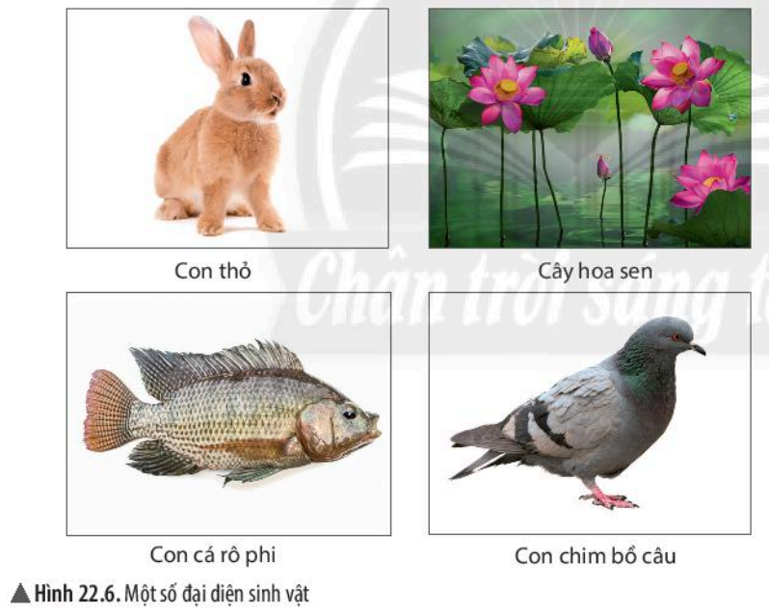
_______________________________________________________________________________________
_______________________________________________________________________________________
_______________________________________________________________________________________
_______________________________________________________________________________________
_______________________________________________________________________________________
Câu 2. Em hãy cho biết cách xây dựng khóa lưỡng phân trong trình 22.7.
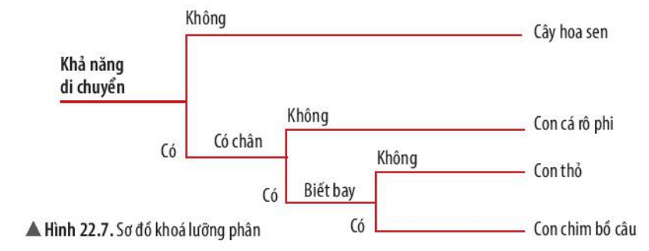
_______________________________________________________________________________________
_______________________________________________________________________________________
_______________________________________________________________________________________
_______________________________________________________________________________________
_______________________________________________________________________________________
_______________________________________________________________________________________
_______________________________________________________________________________________
_______________________________________________________________________________________
_______________________________________________________________________________________
_______________________________________________________________________________________
_______________________________________________________________________________________
_______________________________________________________________________________________
_______________________________________________________________________________________
_______________________________________________________________________________________

BÀI 22. PHÂN LOẠI THẾ GIỚI SỐNG
Khung đánh giá

PHIẾU HỌC TẬP
TRẮC NGHIỆM NHIỀU PHƯƠNG ÁN LỰA CHỌN
Họ và tên HS: ____________________________
Lớp: ___________ Ngày: ______________

Khoang tròn vào trước ý trả lời đúng nhất
Câu 1. Các bậc phân loại sinh vật từ thấp đến cao theo trình tự nào sau đây?
- Loài ⭢ Chi (giống) ⭢ Họ ⭢ Bộ ⭢ Lớp ⭢ Ngành ⭢ Giới.
- Chi (giống) ⭢ Loài ⭢ Họ ⭢ Bộ ⭢ Lớp ⭢ Ngành ⭢ Giới.
- Giới ⭢ Ngành ⭢ Lớp ⭢ Bộ ⭢ Họ ⭢ Chi (giống) ⭢ Loài.
- Loài ⭢ Chi (giống) ⭢ Bộ ⭢ Họ ⭢ Lớp ⭢ Ngành ⭢ Giới.
Câu 2. Tên phổ thông của loài được hiểu là
- Cách gọi truyền thống của người dân bản địa theo vùng miền, quốc gia.
- Tên giống + Tên loài + (Tên tác giả, năm công bố).
- Cách gọi phổ biến của loài có trong danh mục tra cứu.
- Tên loài + Tên giống + (Tên tác giả, năm công bố).
Câu 3. Cấu tạo tế bào nhân thực, cơ thể đa bào, có khả năng quang hợp là đặc điểm của sinh vật thuộc giới nào sau đây?
- Khởi sinh.
- Nguyên sinh.
- Nấm.
- Thực vật.
Câu 4. Vì sao cần phải phân loại thế giới sống ?
- Để đặt và gọi tên các loài sinh vật khi cần thiết.
- Để xác định số lượng các loài sinh vật trên Trái Đất.
- Để xác định vị trí của các loài sinh vật, giúp cho việc tìm ra chúng giữa các sinh vật trở nên dễ dàng hơn.
- Để thấy được sự khác biệt giữa các loài sinh vật.
Câu 5. Khi tiến hành xây dựng khóa lưỡng phân để phân loại một nhóm sinh vật cần tuân theo nguyên tắc nào?
- Từ một tập hợp sinh vật ban đầu tách thành hai nhóm có đặc điểm đối lập nhau.
- Từ một tập hợp sinh vật ban đầu tách thành hai nhóm có cơ quan di chuyển khác nhau.
- Từ một tập hợp sinh vật ban đầu tách thành hai nhóm có môi trường khác nhau.
- Từ một tập hợp sinh vật ban đầu tách thành hai nhóm có kiểu dinh dưỡng khác nhau.
Câu 6. Nhà phân loại học nào đề xuất phân loại sinh vật theo khoá lưỡng phân ?
- Linnaeus. C. Haeckel.
- Whittaker. D. Aristotle.

BÀI 22. PHÂN LOẠI THẾ GIỚI SỐNG
Khung đánh giá

PHIẾU HỌC TẬP
TRẮC NGHIỆM ĐÚNG/SAI
Họ và tên HS: ____________________________
Lớp: ___________ Ngày: ______________

Câu | Nội dung | Đúng | Sai
1 | Dựa vào các tiêu chí phân loại thế giới sống, hãy xác định đúng/sai cho các phát biểu sau:
 | a. Phân loại thế giới sống giúp chúng ta sắp xếp các sinh vật theo một hệ thống có trật tự. | ◻ | ◻
 | b. Một trong những tiêu chí phân loại sinh vật là mức độ tổ chức cơ thể, ví dụ như đơn bào hay đa bào. | ◻ | ◻
 | c. Tất cả các sinh vật sống đều được phân loại theo cùng một tiêu chí duy nhất là kiểu dinh dưỡng. | ◻ | ◻
 | d. Phân loại giúp nhận biết sự đa dạng của sinh vật, từ đó bảo tồn và phát triển các loài quý hiếm. | ◻ | ◻
2 | Dựa trên các bậc phân loại sinh vật, hãy xác định đúng/sai cho các phát biểu sau:
 | a. Bậc phân loại "chi" nằm giữa bậc "họ" và "loài". | ◻ | ◻
 | b. Động vật có xương sống thuộc ngành Động vật, là bậc phân loại cao nhất trong hệ thống phân loại. | ◻ | ◻
 | c. Tên khoa học của một loài thường bao gồm tên chi và tên loài, và luôn được viết bằng tiếng Latin. | ◻ | ◻
 | d. Trong hệ thống phân loại, bậc phân loại càng cao thì càng ít sinh vật có chung các đặc điểm với nhau. | ◻ | ◻
3 | Dựa vào các cách gọi tên loài trong sinh học, hãy xác định đúng/sai các phát biểu sau:
 | a. Tên phổ thông là tên gọi chung mà người dân thường dùng để chỉ một loài trong đời sống hàng ngày. | ◻ | ◻
 | b. Tên địa phương là tên khoa học chính thức của loài, được dùng trên toàn cầu. | ◻ | ◻
 | c. Tên khoa học của loài viết bằng tiếng Latin, bao gồm tên chi viết hoa và tên loài viết thường. | ◻ | ◻
 | d. Việc sử dụng tên khoa học giúp tránh sự nhầm lẫn giữa các loài có tên phổ thông giống nhau. | ◻ | ◻
4 | Dựa trên hệ thống phân loại sinh vật, hãy xác định đúng/sai cho các phát biểu sau:
 | a. Bậc phân loại loài là bậc phân loại cơ bản nhất, trong khi bậc giới là bậc phân loại cao nhất. | ◻ | ◻
 | b. Tên khoa học của một loài có thể thay đổi theo thời gian nếu có sự thay đổi trong phân loại khoa học. | ◻ | ◻
 | c. Các loài trong cùng một chi sẽ có nhiều đặc điểm giống nhau hơn các loài trong cùng một họ. | ◻ | ◻
 | d. Loài "Sao la" thuộc ngành Động vật và có tên khoa học là Pseudoryx nghetinhensis với từ "nghetinhensis" thể hiện nguồn gốc địa phương. | ◻ | ◻
BÀI 22. PHÂN LOẠI THẾ GIỚI SỐNG
Khung đánh giá

PHIẾU HỌC TẬP
TRẮC NGHIỆM TRẢ LỜI NGẮN
Họ và tên HS: ____________________________
Lớp: ___________ Ngày: ______________

Bài tập 1: Cây cam thuộc nhóm sinh vật nào trong hệ thống phân loại sinh vật? Hãy giải thích vì sao?

_______________________________________________________________________________________
_______________________________________________________________________________________
_______________________________________________________________________________________
_______________________________________________________________________________________
_______________________________________________________________________________________Bài tập 2: Một con cá heo sống dưới nước, có vây và có khả năng thở bằng phổi, thuộc nhóm sinh vật nào?

_______________________________________________________________________________________
_______________________________________________________________________________________
_______________________________________________________________________________________
_______________________________________________________________________________________
_______________________________________________________________________________________
_______________________________________________________________________________________
Bài tập 3: Một con bướm thuộc nhóm sinh vật nào? Hãy chỉ ra lý do?
_______________________________________________________________________________________
_______________________________________________________________________________________
_______________________________________________________________________________________
_______________________________________________________________________________________
_______________________________________________________________________________________Bài tập 4: Dựa vào môi trường sống, cây tre và con ốc sên sẽ được phân loại như thế nào?

_______________________________________________________________________________________
_______________________________________________________________________________________
_______________________________________________________________________________________
_______________________________________________________________________________________
_______________________________________________________________________________________
_______________________________________________________________________________________
_______________________________________________________________________________________
BÀI 22. PHÂN LOẠI THẾ GIỚI SỐNG
Khung đánh giá

PHIẾU HỌC TẬP
GIẢI MÃ Ô CHỮ BÍ MẬT
Họ và tên HS: ____________________________
Lớp: ___________ Ngày: ______________

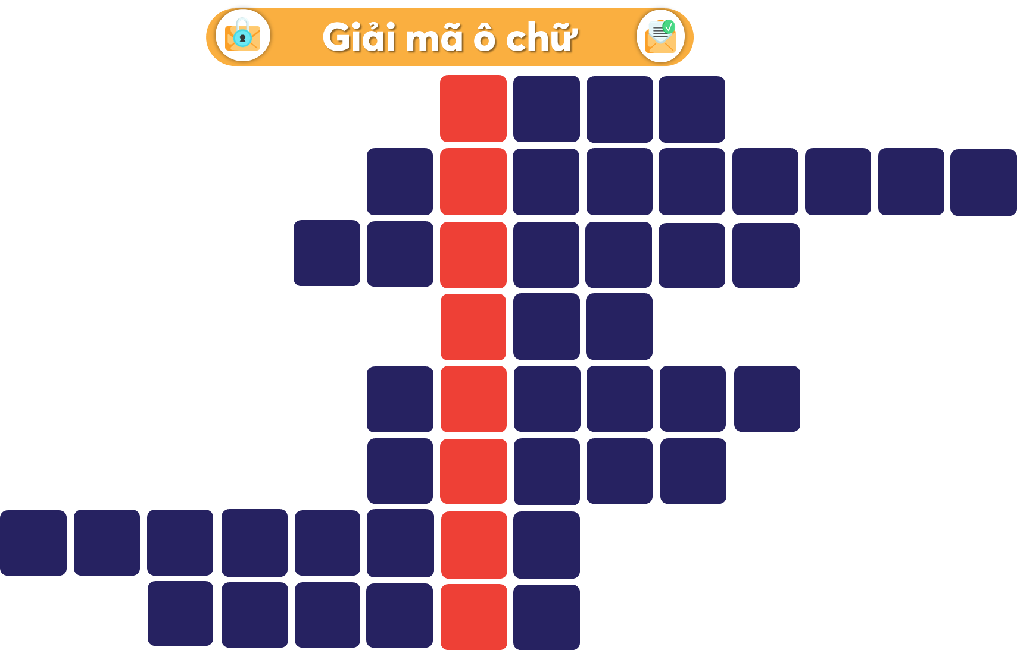

Câu 1: “Bậc phân loại cơ bản, gồm một nhóm cá thể các sinh vật có những đặc điểm sinh học tương đối giống nhau và có khả năng giao phối sinh ra thế hệ mới”. Đây là khái niệm về?
Câu 2: Cách gọi truyền thống của người dân bản địa theo vùng miền, quốc gia là gọi tên___?
Câu 3: Giới sinh vật cao nhất là gì?
Câu 4: Giới sinh vật nào gồm những sinh vật có cấu tạo tế bào nhân thực, cơ thể đơn bào hoặc đa bào, sống dị dưỡng?
Câu 5: Tên khoa học của một loài có thể đi kèm với tên ___và năm công bố.
Câu 6: Thế giới sống có thể phân loại dựa vào đặc điểm ___?
Câu 7: Giới Nguyên sinh bao gồm những loài sinh vật gì?
Câu 8: Giới sinh vật nào gồm những sinh vật có cấu tạo tế bào nhân sơ, sống tự dưỡng hoặc dị dưỡng, môi trường sống đa dạng?

